製品評価技術研究会のご案内
瓦屋根の耐風性能について
主催：あいち産業科学技術総合センター産業技術センター三河窯業試験場
日本は世界でも指折りの台風の多い国です。そのため屋根材には高い耐風性能が要求されます。これまで三州瓦産地では大型台風下の強風でも瓦が飛ばされない形状、構造の粘土瓦の開発に取り組んできました。また、建築基準法の告示基準が改正され令和４年１月１日から瓦屋根の緊結方法が強化され、建築物を新築等する際には、瓦屋根について強風対策を講じることとなり、瓦屋根の防災・減災力は向上しています。
このたび、耐風構造研究分野で知識経験豊富な京都大学防災研究所 准教授 西嶋一欽氏を お招きして、下記のとおり製品評価技術研究会を開催する運びとなりました。皆様の新技術、 新製品開発の一助になれば幸いと存じますので、多数御参加くださいますよう御案内申し上げます。
記
【日時】２０２４年１月１９日（金） 午後１時３０分から午後３時３０分まで（予定）
【開催形式】ハイブリッド形式(対面及び「Cisco Webex Meetings」を使用したオンライン配信)
【場所】あいち産業科学技術総合センター産業技術センター三河窯業試験場 本館２階講堂
（対面の場合）
（碧南市六軒町２丁目１５ 電話０５６６－４１－０４１０）
【内容】
テーマ 「瓦屋根の耐風性能について」
講師 京都大学防災研究所 気象・水象災害研究部門・准教授 西嶋 一欽 氏
概要 粘土瓦を始めとした屋根材の耐風性能などについて、統計データや事例を紹介するとともに、最新の研究成果について、わかりやすく御説明いただきます。
【定員】対面１５名、オンライン１５名程度（いずれも申込先着順）
【参加費】無料
【申込方法】裏面の参加申込書に御記入の上、FAXまたは電子メールでお送りください。
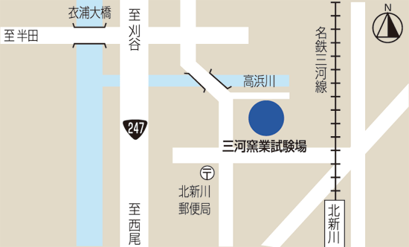
【申込期限】２０２４年１月１７日（水）(必着)
【アクセス】名鉄三河線 北新川駅下車徒歩約１０分。
駐車場(約２０台分)あり。
【申込み、問い合わせ先】
三河窯業試験場 宛
電話 ０５６６－４１－０４１０

製品評価技術研究会
参加申込書
年 月 日
あいち産業科学技術総合センター 産業技術センター 三河窯業試験場 宛
FAX：0566-43-2021 メール：mikawa-yougyou@aichi-inst.jp
ふりがな
企 業 名
所 在 地 | 〒
ふりがな
所属・氏名
参加方法 | □対面 □オンライン （いずれかに☑をお願いします）
連 絡 先 | ＴＥＬ ＦＡＸ
 | メールアドレス | センターニュース配信  （✓をつけて下さい） | □ 希望する
※対面の場合、受講票は発行いたしません。直接会場にお越し下さい。定員超過により、御参加いただけない場合は連絡させていただきます。
※御記入いただいた個人情報は、技術講演会の情報提供、各種連絡の目的にのみ利用します。
※新型コロナウイルス感染症のまん延状況によっては、中止若しくはオンラインのみによる開催に変更する場合もございます。 その際は、ホームページ等で御連絡させていただきます。
※ 「Cisco Webex Meetings」アプリをインストールしていないＰＣでも招待メールのリンクをブラウザで開くことにより参加可能です。申込者には別途参加方法をメールでお知らせします。
※あいち産業科学技術総合センターでは、各種イベントや技術情報をセンターニュース（メルマガ）として配信しています。

〇新型コロナウイルス感染防止対策（対面の場合）
・受付時に検温に御協力ください。検温で37.5℃以上の発熱がある場合は、御入場を御遠慮いただきます。
・当日、発熱・咳・全身痛等の自覚症状がある場合、体調が優れない場合は御来場をお控えください。

